## Что представляет собой головной убор

Кокошник – это атрибут русского национального костюма. Изначально он считался праздничным аксессуаром, а носили такой головной убор только знатные женщины. Крестьянкам он был не по карману. Виды кокошников, способы их украшения разнились в зависимости от местности.

**Традиционное изделие имело форму полукруга.** Надевали его на голову, располагая ободок от одного уха к другому. Кокошник закрепляли при помощи ленты, завязанной под волосами. Высота полукруга могла быть разной, край – заостренным, круглым, волнистым, с зубцами. В настоящее время этот оригинальный головной убор используют на маскарадах, концертах, детских утренниках, новогодних праздниках.

Девичьи и женские кокошники имели разную конструкцию. Незамужняя девушка надевала только гребень, оставляя открытой макушку и косу, замужняя носила головной убор с шалью, прикрывающей волосы.

[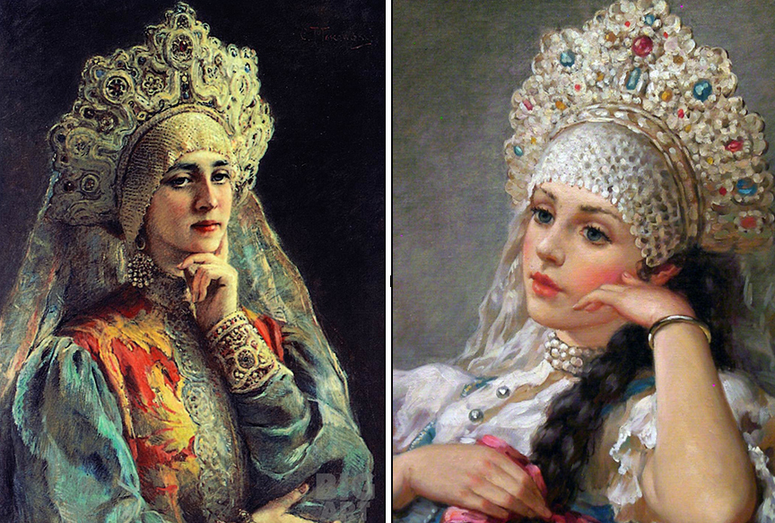](https://odezhda.guru/wp-content/uploads/2019/07/1-346.jpg)

[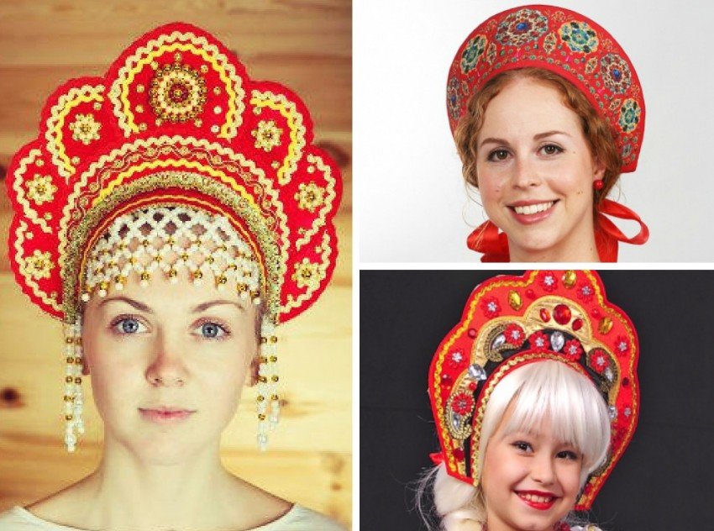](https://odezhda.guru/wp-content/uploads/2019/07/2-257.jpg)

[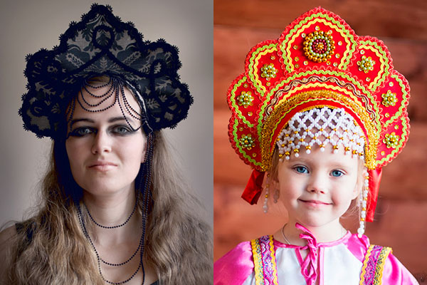](https://odezhda.guru/wp-content/uploads/2019/07/3-215.jpg)

[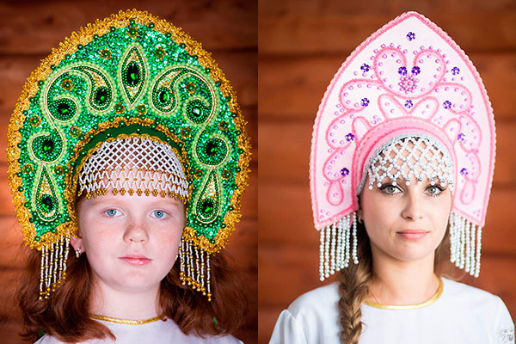](https://odezhda.guru/wp-content/uploads/2019/07/4-168.jpg)

## Используемые материалы

Для изготовления кокошника своими руками используют самые разные материалы. Первостепенное значение имеет основа: она должна иметь плотную структуру. В настоящее время для создания каркаса применяют:

* картон;
* пластик;
* проволоку.

При выборе материала для обшивки головного убора обращают внимание, чтобы он хорошо тянулся, не образовывал складок, был плотным, непрозрачным. Это может быть ткань с рисунком или однотонная. Чаще всего используют:

* парчу;
* атлас;
* гипюр;
* сатин;
* тафту;
* бархат или велюр.

Особое внимание нужно уделить креплению. К внутреннему краю кокошника обязательно пришивают плотную атласную ленту, чтобы хорошо закрепить головной убор. Правильно изготовленное изделие имеет широкий ободок, который хорошо прилегает к голове.

## Шаблоны и выкройки

Проще всего распечатать готовую выкройку кокошника. Шаблон вырезается, примеряется и подгоняется под размер головы. Можно нарисовать выкройку самостоятельно. Для этого измеряют расстояние от середины одного уха до середины другого, прокладывая сантиметр через макушку. Эта величина – основание будущего головного убора. Высоту делают на свое усмотрение. Затем трафарет рисуют на плотной бумаге, вырезают и обязательно примеряют на голову. При необходимости редактируют.

После этого переносят выкройку кокошника на выбранный материал. Прикладывают шаблон, обрисовывают карандашом, вырезают. Верхний край головного убора может быть любой формы. После этого выкройки переносятся на ткань для обшивки. На полотне обрисовывают трафарет и делают запас по 1,5 см с каждого края, вырезают ножницами.

Картонные кокошники служат меньше, чем из поролона или проволоки.

Сделать кокошник можно своими руками из проволоки. Это самый надежный вариант, который способен максимально правильно повторить форму головы. Для этого кусок проволоки прикладывают к голове, где будет держаться головной убор. Загибают в нужном направлении. Затем делают шаблон для ободка, также закрепляют и соединяют. Когда каркас готов, кокошник обшивают тканью.

[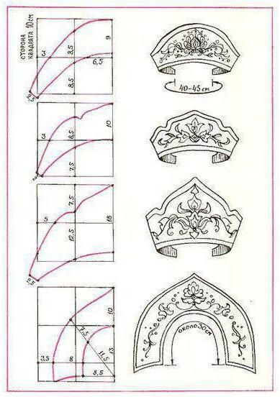](https://odezhda.guru/wp-content/uploads/2019/07/1-347.jpg)

[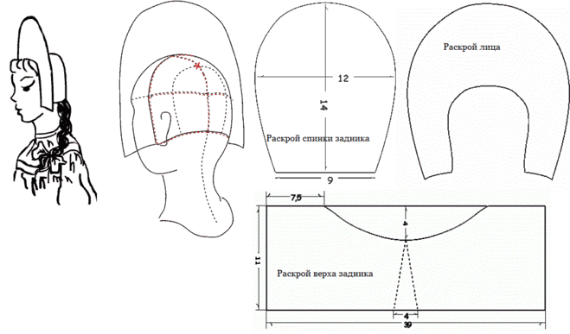](https://odezhda.guru/wp-content/uploads/2019/07/2.gif)

### Русский народный кокошник

Русский народный кокошник можно изготовить своими руками из картона или проволоки. Оба варианта получаются прочными и надежными, но картонный головной убор прослужит меньше. Также понадобится шаблон, ножницы, ткань для обшивки, атласная лента, бусины или бисер. Выполнение работы происходит поэтапно:

1. Шаблон примеряют, корректируют.
2. Вырезают основу из картона или изготавливают ее из проволоки.
3. По шаблону вырезают из ткани детали для обшивки, оставляя запас по краю в 1,5 – 2 см.
4. Обшивают ободок.
5. Из ткани вырезают прямоугольник для внутреннего козырька, длина – как у низа ободка.
6. Подворачивают края ткани, пришивают к нижней стороне кокошника так, чтобы козырек заворачивался внутрь и не был виден спереди.
7. По бокам пришивают ленты для крепления.
8. Украшают изделие.

Кокошник можно делать и без внутреннего козырька. Но с ним изделие будет прилегать к голове более плотно.

[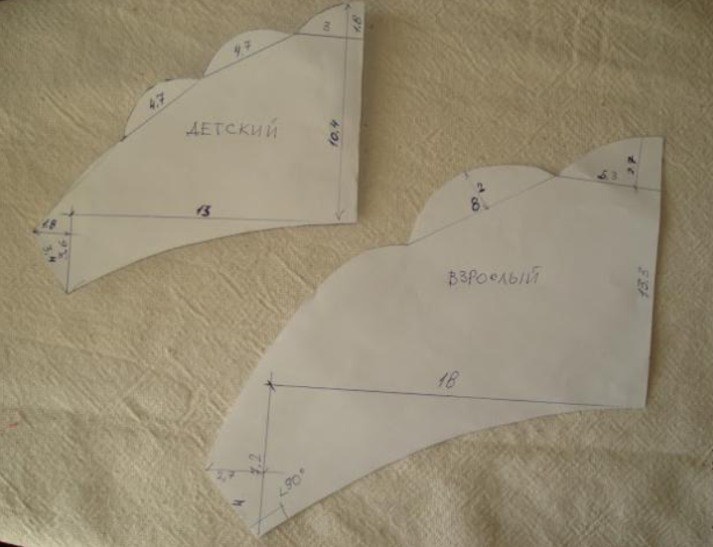](https://odezhda.guru/wp-content/uploads/2019/07/1-Vykrojka.png)Выкройка[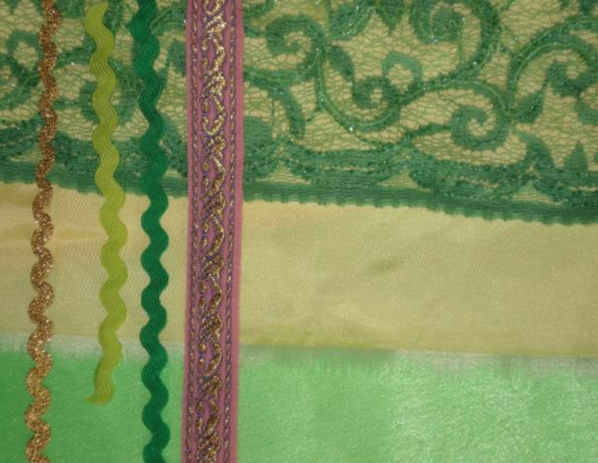](https://odezhda.guru/wp-content/uploads/2019/07/2-Tkan-i-furnitura.png)Ткань и фурнитура[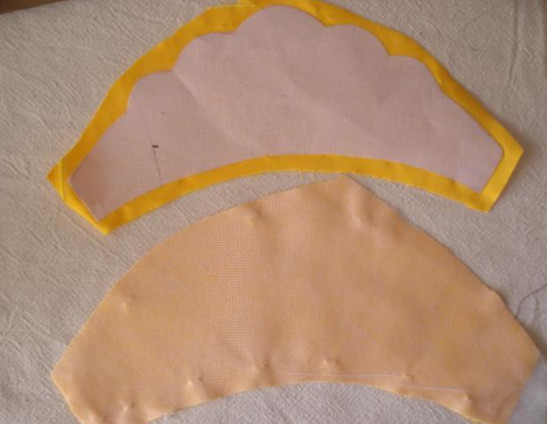](https://odezhda.guru/wp-content/uploads/2019/07/3-Kleevye-materialy.png)Клеевые материалы[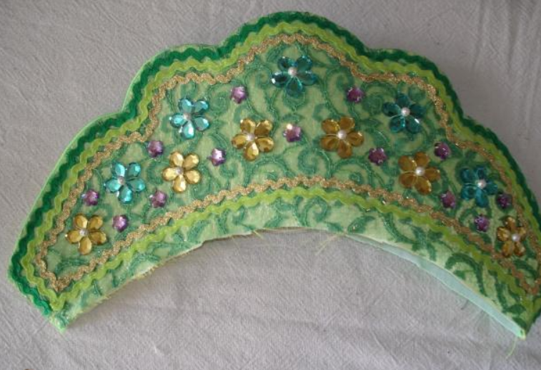](https://odezhda.guru/wp-content/uploads/2019/07/4-Dekor-litsevoj-storony.png)Декор лицевой стороны

[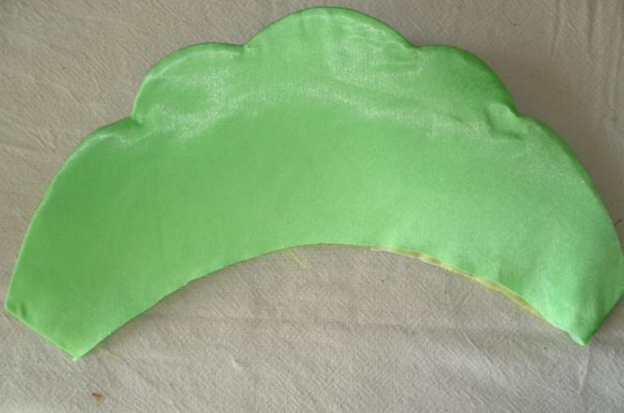](https://odezhda.guru/wp-content/uploads/2019/07/5-9.png)

[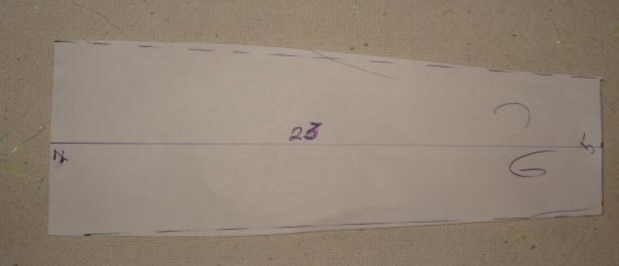](https://odezhda.guru/wp-content/uploads/2019/07/6-Podgotavlivaem-dve-detali-obodka.png)Подготавливаем две детали ободка

[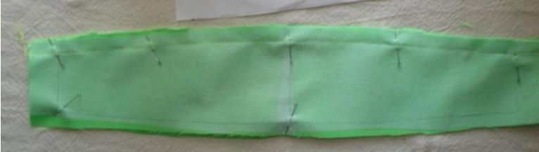](https://odezhda.guru/wp-content/uploads/2019/07/7-6.png)

[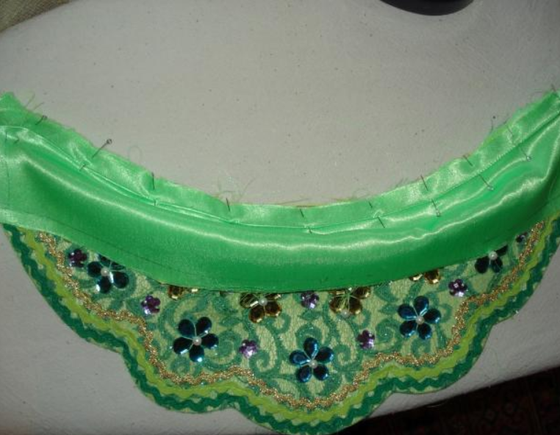](https://odezhda.guru/wp-content/uploads/2019/07/8-Nakladyvaem-obodok-s-dvuh-storon-ot-kokoshnika-i-skalyvaem-igolkami.-Posle-etogo-pristrachivaem-vyvorachivaem-i-zaglazhivaem.png)Накладываем ободок с двух сторон от кокошника и скалываем иголками. После этого пристрачиваем, выворачиваем и заглаживаем[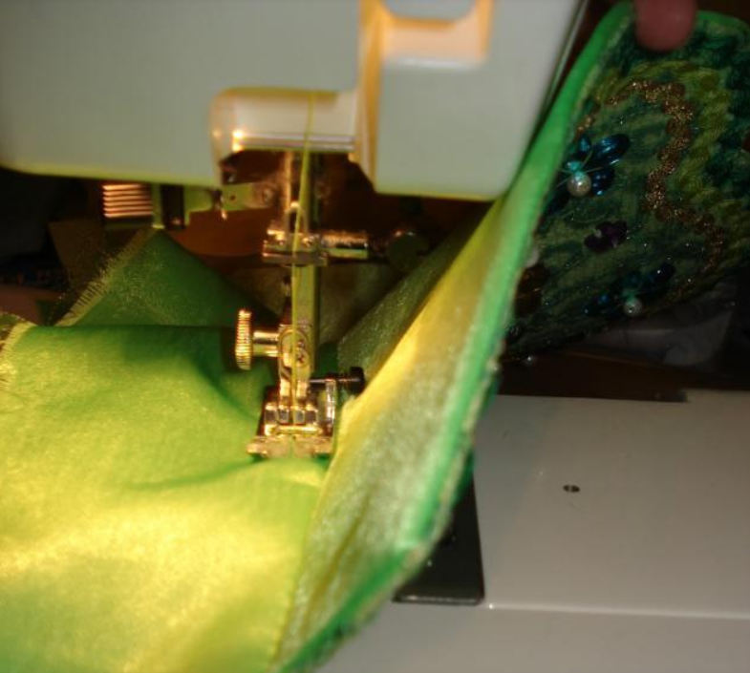](https://odezhda.guru/wp-content/uploads/2019/07/9-Otstrachivaem-do-teh-por-poka-poluchitsya-pryamoj-ugol-mezhdu-kokoshnikom-i-obodkom.png)Отстрачиваем до тех пор, пока получится прямой угол между кокошником и ободком

[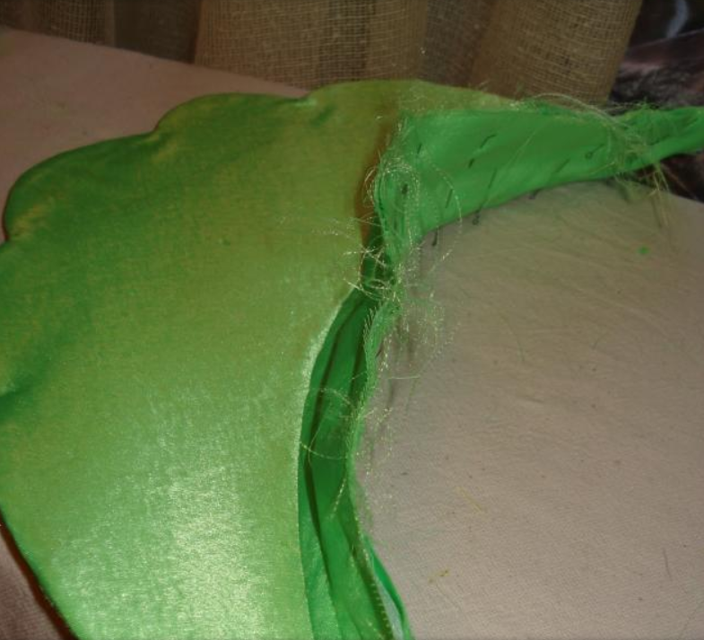](https://odezhda.guru/wp-content/uploads/2019/07/12-6.png)

[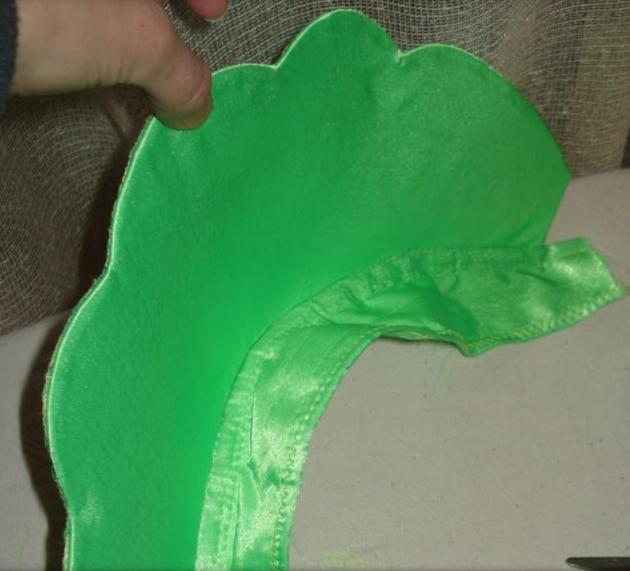](https://odezhda.guru/wp-content/uploads/2019/07/13-S-kazhdogo-kontsa-okoshnika-prishivayutsya-lenty-a-mezhdu-nimi-rezinka.png)С каждого конца кокошника пришиваются ленты, а между ними – резинка

[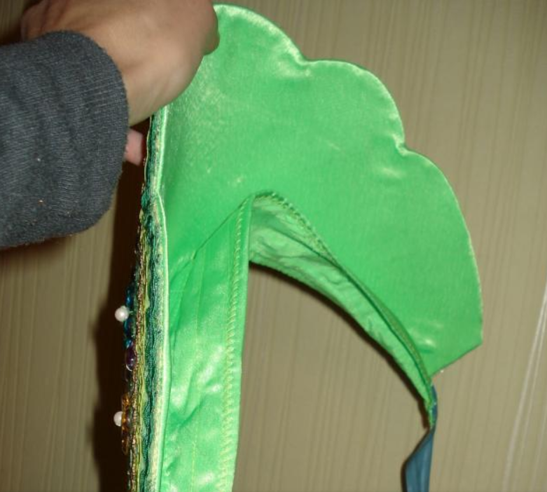](https://odezhda.guru/wp-content/uploads/2019/07/14-2.png)

[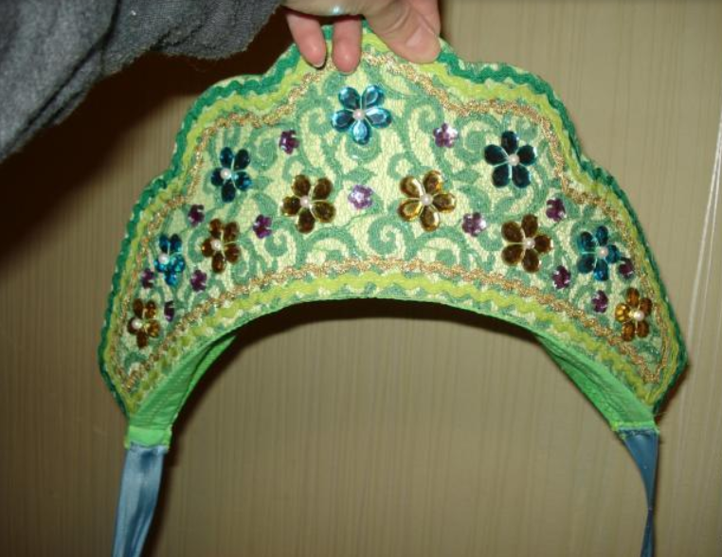](https://odezhda.guru/wp-content/uploads/2019/07/15-1.png)

[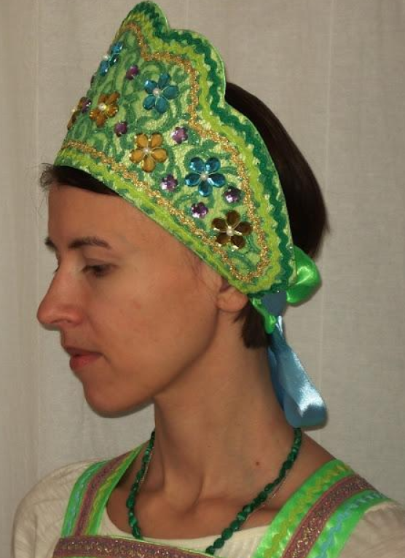](https://odezhda.guru/wp-content/uploads/2019/07/16-1.png)